[原始数据]：
测 量 量 | 1 | 2 |  | 3 | 4 | 5 | 6
h/mm | 62.96 | 62.98 |  | 63.00 | 62.98 | 62.98 | 62.98
D/mm | 14.66 | 14.62 |  | 14.60 | 14.58 | 14.60 | 14.58
d/mm | 8.40 | 8.42 |  | 8.44 | 8.44 | 8.46 | 8.44
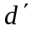/mm | 1.969 | 1.974 |  | 1.972 | 1.969 | 1.969 | 1.976
50分度游标卡尺Δ_{仪}=0.02mm |  |  | 螺旋测微计Δ_{仪}=0.004mm零点误差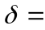-0.013mm
[数据处理]：
测 量 量 | 平均值 | S | Δ_{A} | Δ_{B} | Δ
h/mm | 62.9800 | 0.01265 | 0.005164 | 0.01155 | 0.01266
D/mm | 14.6067 | 0.03011 | 0.01230 | 0.01155 | 0.01687
d/mm | 8.4333 | 0.02066 | 0.008433 | 0.01155 | 0.01430
/mm | 1.97150 | 0.003017 | 0.001232 | 0.002310 | 0.002618
1．直接测量各量的测量结果
⑴ 圆柱体的高度 h=±Δ_{h}=62.9800±0.01266=62.98±0.013 (mm)
⑵ 圆柱体的外径 D=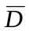±Δ_{D}=14.6067±0.01687=14.61±0.017(mm)
⑶ 空心圆柱体的内径 d=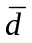±Δ_{d}=8.4333±0.01431=8.43±0.015(mm)
⑷ 钢丝的直径 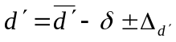
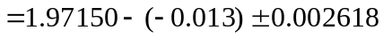
2．间接测量（圆柱体的外体积V）
⑴ 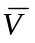=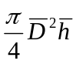=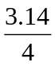14.6067²62.9800=10548.2 (mm³)
⑵ 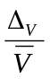=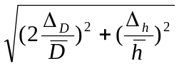=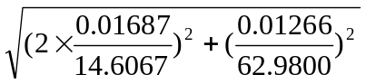=0.2319%
⑶ Δ_{V}=24.47 (mm³)
⑷ 测量结果 V=±Δ_{V}= 10548.2 ±24.47= (1055±2.5)×10 (mm³)
=(1.055±0.0025)×10⁴ (mm³)

